UNIVERSITATEA POLITEHNICA BUCUREŞTI
FACULTATEA DE AUTOMATICĂ ŞI CALCULATOARE
DEPARTAMENTUL CALCULATOARE

 | 

PROIECT DE DISERTAŢIE

Program pentru etichetarea legăturilor implicite între replici şi vizualizarea inteligentă a firelor de discuţie

Coordonator ştiinţific:  Prof. dr. ing. Ştefan Trăuşan-Matu  As. drd. Traian Rebedea | Absolvent:  Constantin – Adrian Lulea

BUCUREŞTI
Iulie 2015
Conţinut
1. Introducere 1
2. Prezentare generală 3
2.1. Importare discuţie 3
2.2. Editare discuţie 5
2.3. Exportare discuţie 13
2.4. Limba aplicaţiei 14
2.5. Teme de culoare 14
2.6. Formate de export 14
3. Descriere arhitectură 15
3.1. Reprezentarea datelor 15
3.1.1. Reprezentarea conversaţiilor 15
3.1.2. Reprezentarea opţiunilor aplicaţiei 16
3.2. Controale 17
3.2.1. Basic Information Control 17
3.2.2. Node List Control 17
3.2.3. Conversations Manager Host 19
3.2.4. Create New Database Details Control 19
3.2.5. Open Existing Database Details Control 20
3.2.6. Parser Libraries Control 21
3.3. Ferestre 22
3.3.1. Add Link Form 22
3.3.2. View Reply Form 22
3.3.3. Add Reply Form 23
3.3.4. Preferences Form 24
3.3.5. Save As Form 24
3.3.6. Saved Data Manager Form 25
3.3.7. Available Parsers Form 25
3.3.8. Conversations Manager 26
3.4. Sistemul de excepţii 27
4. Dezvoltări viitoare 28
4.1. Baza de date 28
4.1.1. Internal Database 28
4.1.2. External Database 29
4.1.3. Data Manager 30
4.2. Procesarea conversațiilor 30
4.3. 31

- Introducere
În noua eră tehnologică în care reţeaua globală cunoscută sub numele de Internet oferă un important şi stabil (în limite gestionabile) suport pentru diferitele forme de informaţie (scrisă, audio şi audio-video) se poate observa faptul că din ce în ce mai mulţi utilizatori finali (din engleză: end-users) adoptă şi înlocuiesc cu uşurinţă metodele tradiţionale de comunicare din mediul real (scrisă, verbală – faţă în faţă, telefonică simplă şi video – şi non-verbală) cu cele din mediul virtual (chat, video chat, forum şi mail).
Încă de la începuturi, Internetul a fost conceput pentru a facilita stocarea şi transmiterea de informaţii pe distanţe mari [1] iar rezultatele prezentate anterior nu sunt deloc surprinzătoare.
Comunicarea, indiferent de tip (scrisă, verbală sau non-verbală), joacă un rol important în viaţa oamenilor de zi cu zi, nevoia unui individ de a comunica cu cei din jurul său fiind primordială. Cu toate acestea, volumul şi frecvenţa de comunicare în mod tradiţional este limitată atât din considerente ce ţin de distanţa dintre interlocutori şi de timpul (limitat) al acestora cât şi de psihologia umană. Dacă distanţa şi timpul limitat pot fi combătute prin rezervarea unui interval orar destinat comunicării în sine şi folosind metode tradiţionale cum ar fi telefonia clasică sau chiar telefonia video, psihologia umană constituie încă un impediment dificil de ajustat.
Diferite studii [2][3] confirmă faptul că unii oameni au reţineri în a comunica verbal în faţa unui grup – fie el mare sau restrâns. Aceste reţineri sunt cauzate de caracterul individului, unii oameni fiind mai timizi în a găsi un moment oportun pentru a participa într-o discuţie cu scopul de a-şi expune ideiile. Alături de timiditatea unui individ se află diverse temeri printre care: teama de a spune ceva greşit din diverse motive sau teama de a fi criticat (neconstructiv sau chiar şi constructiv – unii oameni văd critica, până şi cea constructivă, drept ceva negativ). Mediul virtual vine în sprijinul persoanelor care aparţin uneia sau a mai multor clase furnizând un zid ce înconjoară utilizatorul sub o altă identitate, o identitate virtuală.
Identitatea virtuală poate reflecta sau nu pe cea reală întrucât nu există bariere sau constrângeri asupra acestul aspect. Folosindu-se de o identitate virtuală, indivizii pot amortiza şocul survenit în urma unei discuţii din două motive: primul, sunt acoperiţi sub o altă identitate şi deci nu pot fi reperaţi sau identificaţi în lumea fizică, reală şi al doilea, interlocutorul poate fi (de cele mai multe ori chiar este) o persoană necunoscută atât în mediul virtual cât şi în mediul real. Aceste două avantaje permit mărirea volumului şi chiar a frecvenţei de comunicare întrucât anonimitatea (în cazul în care ea este dorită) acţionează cu un efect catalizator asupra celor două aspecte ale comunicării. De menţionat ar fi că aceste avantaje şi legătura direct proporţională cu volumul şi frecvenţa de comunicare depind strict de libertatea de exprimare, confidenţialitatea şi securitatea identităţii virtuale în Internet. În cazul în care una este încălcată atunci efectul catalizator se diminuează până la epuizare.
Printre formele de comunicare cel mai des folosite în mediul virtual se enumeră: chat-ul, forum-ul, mail-ul şi video-chat-ul. Dintre cele scrise (chat-ul, forum-ul şi mail-ul) cea mai des folosită pentru discuţii de amploare este forum-ul. Prin intermediul acestuia mai multe persoane participă pe rând la o discuţie de amploare prezentând argumente, răspunzând în cadrul unei simple replici la un număr mai mare de utilizatori citând chiar şi sursele integrale sau parţiale ale acestora.
Forum-ul are o organizare arborescentă similară unui sistem de fişiere. Nodurile de la primul nivel sunt denumite “categorii”, copiii acestora putând conţine sub-forumuri asemeni copiilor lor. Frunzele structurii poartă numele de topicuri (sau thread-uri). Acestea conţin discuţiile utilizatorilor.
Un fir de discuţie are o reprezentare arborescentă (Fig. 1) legătura putându-se face doar 1 la 1 între un post părinte şi un post copil. Această limitare îngreunează urmărirea unei discuţii în care o postare (replică) are legătură cu mai multe postări anterioare.
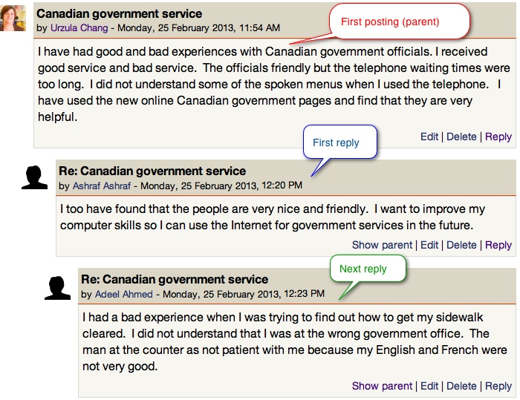

Fig. 1 Exemplu fir de discuţie forum (sursa: http://www.edlinc.ca/file.php/1/Edlinc_HowTo/Images/LINC4_images/L4_T3_discussion_forum06.jpg )

În ajutorul acestei limitări a fost introdusă posibilitatea de a cita (parţial sau complet) o replică anterioară în cadrul unei replici (Fig. 2). Până şi cu această îmbunătăţire este greu de vizualizat evoluţia unei discuţii complexe în care numărul de astfel de noduri (cu mai multe legături părinte) este mare. În acest sens, un sistem ce ar permite gestiune a flow-ului unei conversaţii ar fi benefic pentru studierea evoluţiei unei discuţii.

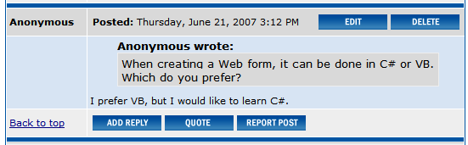

Fig. 2 Exemplu replică ce conţine citate din replici anterioare (sursa: http://documentation.ektron.com/cms400/v85/mobile_help/Advanced/Content/Resources/Images/Forum_Quote.gif )

Lucrarea îşi propune implementarea unui astfel de sistem ce ar permite prelucrarea unui fir de discuţie şi prezentarea sa vizuală într-un format ce ar permite o studiere facilă a întregii discuţii, a legăturilor dintre replici şi în special a evoluţiei acesteia în timp.

- Prezentare generală
Aplicaţia intitulată “Conversation Manager” îşi propune să reprezinte un sistem de gestiune a unei conversaţii care poate fi introdusă manual sau importată dintr-un fişier în format xml propriu aplicaţiei sau ce aparţine unui sistem extern. Diferite forum-uri permit exportarea unei întregi discuţii (conversaţii) în format XML.
Feature-urile principale ale aplicaţiei cuprind: importul unei discuţii anterior exportate sau exportată dintr-un alt sistem, editarea discuţiei (a replicilor, autorilor, legăturilor dintre replici) şi exportul unei discuţii în diverse formate XML.
  - Importare discuţie
Aplicaţia ne oferă posibilitatea ca la crearea unei baze de date noi să aibă loc importarea unei conversații dintr-un fișier existent. Idată decisă modalitatea de import, sunt parcurși următorii pași: alegerea numelui conversației sau a bazei de date, alegerea fișierului din care se importă conversația, alegerea formatului și importarea efectivă.
Alegerea numelui conversaţiei se face prin completarea unui câmp text.

Fig. 1 Alegerea numelui conversației

Alegerea fișierului din care se importă conversația se face prin intermediul unui dialog de alegere a unui fișier în format XML sau alt format.

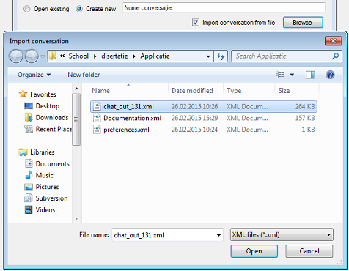

Fig. 2 Alegerea fișierului din care se importă conversația

Alegerea formatului de import presupune alegerea unui parser care este capabil de traducerea fișierului extern în formatul cunoscut aplicației.

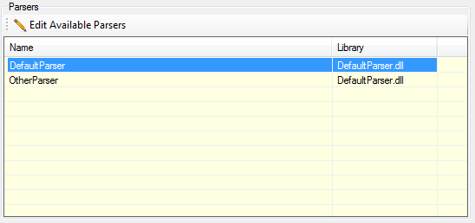

Fig. 3 Alegerea unui parser

În acest sens, utilizatorul are posibilitatea să adauge librării terțe care respectă interfața pusă la dispoziție de aplicație pentru parsarea fișierelor. O astfel de librărie poate să înglobeze un număr de parsere.

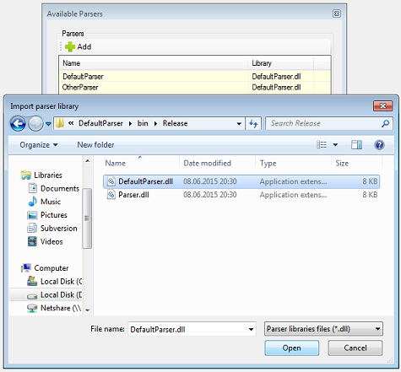

Fig. 4 Adăugarea unei librării terțe ce conține parsere

Odată ales formatul de import – deja existent sau nou importat – urmează pasul în care are loc importarea efectivă. La sfârşitul acesteia, utilizatorul va avea o nouă conversație creată și salvată în sistemul propriu aplicației. Aplicația va permite utilizatorului atât să vizualizeze datele importate cât și să le modifice.
Librăriile terțe ce conțin parsere pot fi adăugate și în cadrul setărilor din preferințele aplicației.
  - Editare discuţie
Odată importată, o discuţie poate fi vizualizată şi editată. Printre posibilele editări sunt: numele autorului unor mesaje, textul mesajului şi legăturile unui mesaj cu celelalte – copii sau părinte.
Aplicaţia permite vizualizarea (şi implicit editarea) conversaţiei în trei moduri: normal, grafic şi combinaţia celor două (split).
Modul normal propune vizualizarea mesajelor şi a legăturilor acestora într-un mod simplu, mesajele fiind afişate într-un mod similar unei foi de calcul (din engleză: spreadsheet).

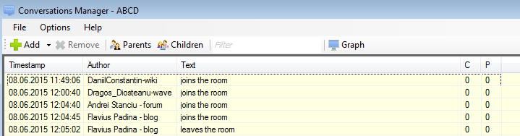

Fig. 5 Afişarea unei discuţii în modul normal

Afişarea copiilor şi a părinţilor se poate activa sau dezactiva din butoanele “Parents” şi “Children” aplicaţia modificându-se prin afişarea de panouri suplimentare.

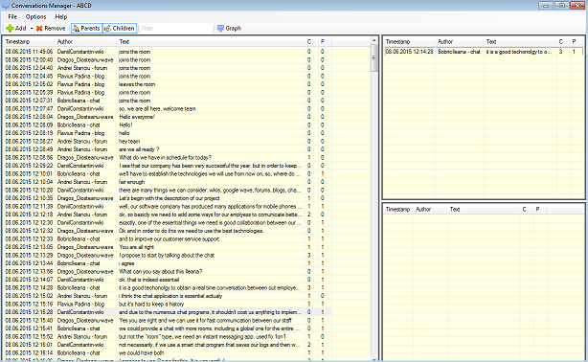

Fig. 6 Afişarea de panouri suplimentare corespunzătoare copiilor (panou inferior) şi părinţilor (panou superior)

Aplicaţia permite neafişarea sau afişarea selectivă sau a ambelor panouri.

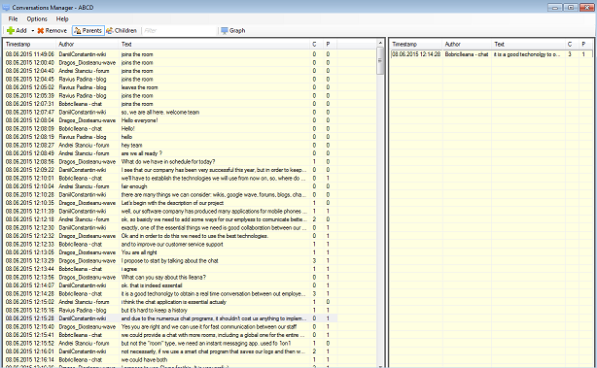

Fig. 7 Afişarea panoului corespunzător copiilor

Pentru a vedea şi putea modifica textul şi autorul unui mesaj selectat este necesară acţionarea asupra sa cu un dublu-click (din engleză: double-click). În urma acestei acţiuni detaliile vor apărea în aplicaţie sub forma unui panou (Fig. ) care va fi vizibil în partea de jos a celui de afişare a listei de mesaje. Ascunderea sa se poate face fie prin dublu-click pe un mesaj – acelaşi sau altul – sau prin apăsarea butonului “Hide” disponibil în cadrul noului panou.

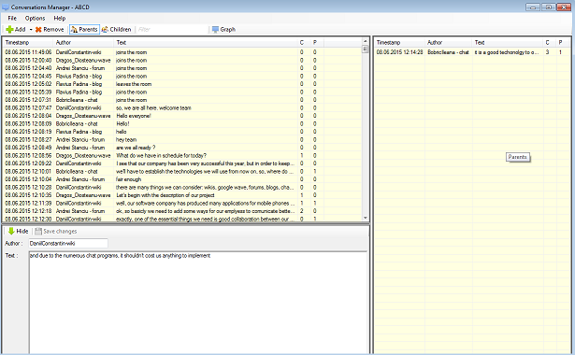

Fig. 8 Afişarea autorului şi a textului unui mesaj alături de listele de copii şi părinţi

Similar, pentru a vedea şi modifica textul şi autorul unui copil sau părinte se acţionează dublu-click asupra unuia dintre mesaje. Diferenţa dintre modul de afişare a datelor pentru mesajul de bază şi a unui copil sau părinte constă în faptul că pentru mesajele corelate (părinte sau copil) se va deschide o fereastră (Fig. ). Motivaţia pentru această decizie este dorinţa de a nu supraîncărca aplicaţia cu panouri.

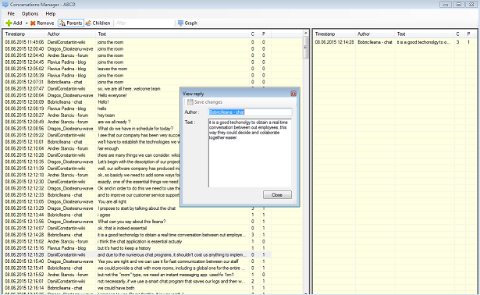

Fig. 9 Afişarea autorului şi textului unui părinte

Odată realizate, modificările se salvează – atât în cadrul panoului pentru mesajul de bază cât şi în cadrul ferestrei pentru mesajul corelat (părinte sau copil) – prin apăsarea butonului “Save changes”.
Adăugarea unui copil sau a unui părinte se poate face în 3 moduri: prin intermediul meniului de context (din engleză: context menu) activ în panoul de mesaje de bază (Fig. ),

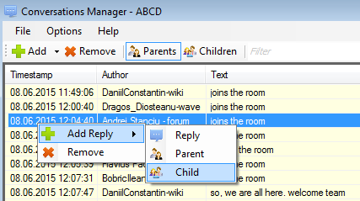

Fig. 10 Adăugarea unui copil folosind meniul de context din cadrul panoului de mesaje de bază

a meniului de context (din engleză: context menu) activ în panoul dedicat (Fig. ) copiilor (pentru adăugarea unui copil) sau cel dedicat părinţilor (pentru adăugarea unui părinte)

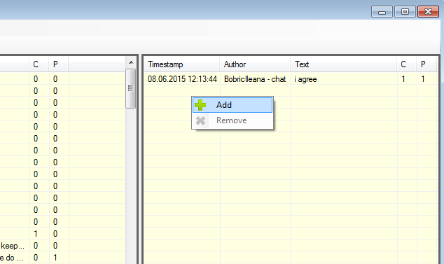

Fig. 11 Adăugarea unui copil folosind meniul de context din cadrul panoului de copii

şi a uneia din opţiunile oferite de butonul “Add” – “Child” pentru a adăuga un copil şi “Parent” pentru a adăuga un părinte (Fig. ).

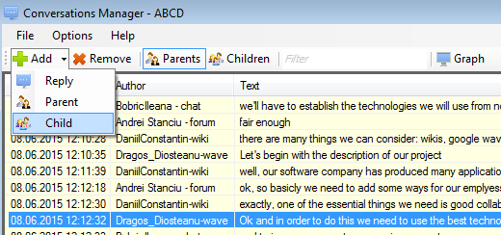

Fig. 12 Adăugarea unui copil folosind opţiunea “Child” oferită de butonul “Add”

Dacă se decide folosirea meniului de context din panoul de mesaje de bază trebuie ţinut cont de faptul că acţiunea se va aplica asupra mesajului selectat. Dacă nu există un mesaj selectat, opţiunea va fi inactivă.
În urma alegerii de a adăuga un copil sau a unui părinte se va afişa o fereastră (Fig. ) ce conţine lista de copii sau de părinţi ce poate fi adăugată listei actuale de legături. Această listă este formată în urma unor verificări care au scopul de a elimina dependenţele circulare, temporale şi duplicatele.

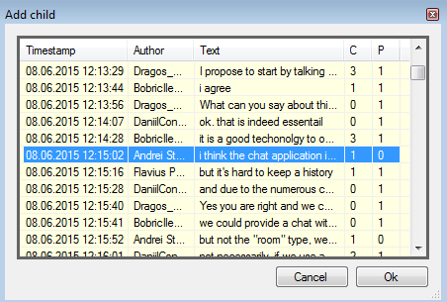

Fig. 13 Fereastra de selecţie a copilului ce va fi adăugat mesajului curent

Ştergerea unui copil sau a unui părinte se realizează similar, singurele diferenţe constând în faptul că opţiunea de ştergere “Remove” din meniurile de context din cadrul panourilor şi butonul similar “Remove” din bara de butoane se aplică asupra mesajului selectat, fie el de bază, copil sau părinte.

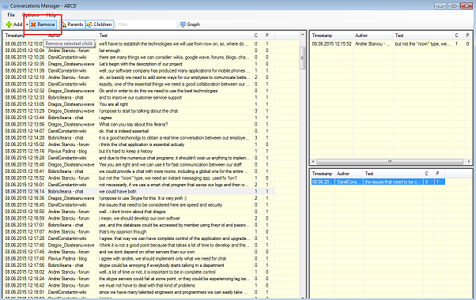

Fig. 14 Ştergerea unui copil folosind butonul “Remove”

De menţionat este faptul că deşi în momentul în care se alege opţiunea de ştergere în meniul de context a unuia dintre panourile pentru copii sau părinţi este selectat şi mesajul de bază, acţiunea se va aplica doar asupra copilului sau părintelui selectat.
Aplicaţia nu permite – în momentul de faţă – editarea timestamp-urilor din considerente ce ţin de păstrarea cât mai realistă a conversaţiei importate (spre exemplu: nu se poate răspunde unei replici din viitor).
Se pot adăuga replici noi în cadrul unei conversaţii care poate participa în orice moment al acesteia. Această opţiune se poate realiza în 2 moduri: acţionarea din meniul de context al panoului principal şi acţionarea butonului de adăugare de replică “Reply” (Fig. ).

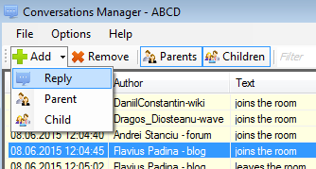
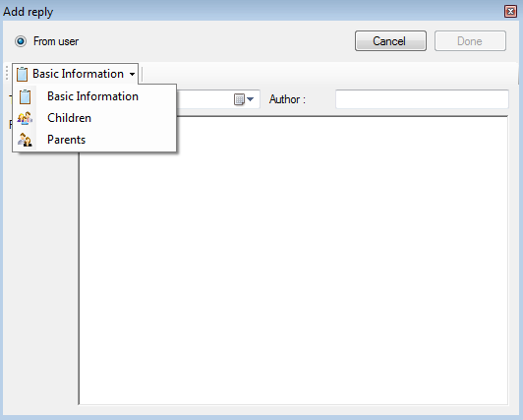

Fig. 15 Adăugarea unei replici noi folosind butonul de adăugare „Add” opţiunea „Reply”

Modul grafic propune vizualizarea mesajelor sub forma unui graf în care nodurile reprezintă mesaje iar arcele legături părinte-copil. Distribuirea nodurilor este realizată în funcţie de timestamp pe mai multe rânduri pentru a permite o vizibilitate cât mai bună a relaţiilor dintre noduri (Fig. 16). Acest mod afişează în partea superioară reprezentarea grafică a conversaţiei iar în partea inferioară detalii cu privire la nodul sau legătura selectată.

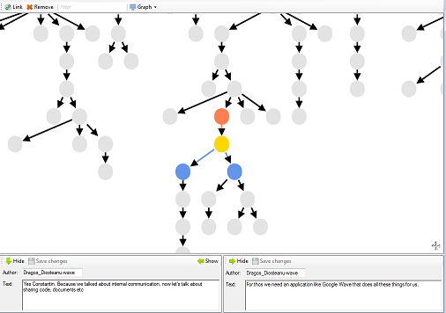

Fig. 16 Vizualizare în mod grafic a unei anumite părţi din conversaţie

În cazul în care un nod este selectat, informaţiile afişate sunt cele referitoare la nodul selectat. Cum unui nod îi corespunde un mesaj, acestea sunt: autorul mesajului, textul acestuia, lista de copii şi lista de părinţi. Reprezentarea este realizată în 2 panouri (Fig. 17) şi în graful afişat, copiii, nodul selectat şi părintele sau părinţii acestuia fiind coloraţi diferit: galben – nodul selectat, roşu – nodul sau nodurile părinte – şi albastru – copii nodului selectat.

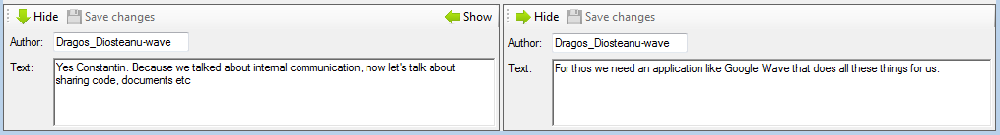

Fig. 17 Informaţii referitoare la nodul selectat şi unui dintre legăturile acestuia

Selectarea unui nod este evidenţiată (Fig. 18) de schimbarea culorii nodului (galben) şi a nodurilor fiu (albastru) şi părinte (roşu).

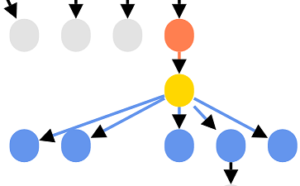

Fig. 18 Exemplu selecţie nod în mod grafic

Aplicaţia dă posibilitatea de a vizualiza şi edita informaţiile legate de nodul selectat. Primul panou afişează detaliile legate de autorul şi textul replicii pe când celelalt panou detaliile legate de autorul şi textul replicii nodului părinte sau copil asupra căruia se face hover (Fig. 17).

Odată selectat, un nod poate fi şters sau se poate crea o relaţie cu un alt nod. Pentru a realiza acest lucru, trebuie apăsat butonul “Link”. Următorul pas constă în selectarea nodului cu care se creează legătura. În funcţie de timestamp-ul nodurilor se stabileşte sensul legăturii: copil sau părinte. Odată ales al doilea nod, se cere confirmare din partea utilizatorului afişându-se şi informaţii cum ar fi autorii şi textele celor două replici. În cazul în care utilizatorul confirmă, se stabileşte legătura. În caz contrar, acesta poate alege un alt nod. Procesul se poate anula prin o apăsare a butonului “Cancel” (Fig. 19).

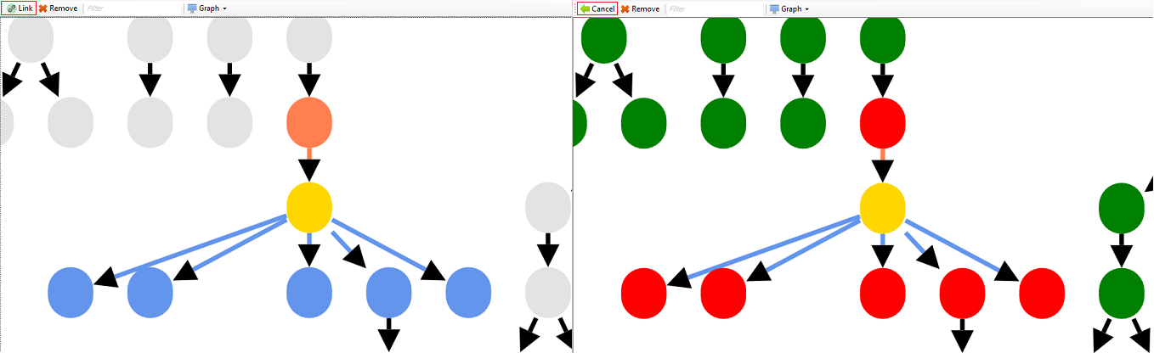

Fig. 19 Crearea unei legături (folosind butonul “Link”)

O altă modalitate de a crea o relaţie cu un alt nod este să folosim mecanismul “drag and drop”, mecanism în care utilizatorul va trasa legătură într-un mod mai facil celui descris anterior.
Indiferent de metoda aleasă pentru a crea relaţia între cele 2 noduri, utilizatorul va trebui să confirme că este sau nu de acord cu relaţia care se va crea (Fig. 20).

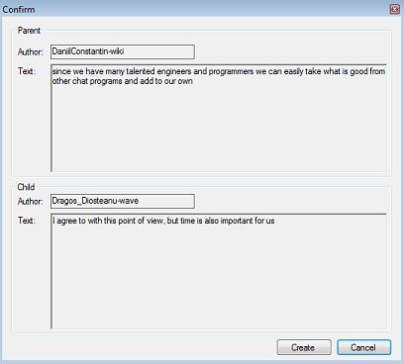

Fig. 20 Mesaj de confirmare pentru crearea unei relaţii noi

În cazul în care o legătură este selectată, informaţiile afişate sunt cele referitoare la nodurile ce sunt unite de aceasta. Se vor afişa autorul şi textul fiecăruia din cele două noduri conectate prin legătura selectată în cadrul a 2 panouri (Fig. 21).

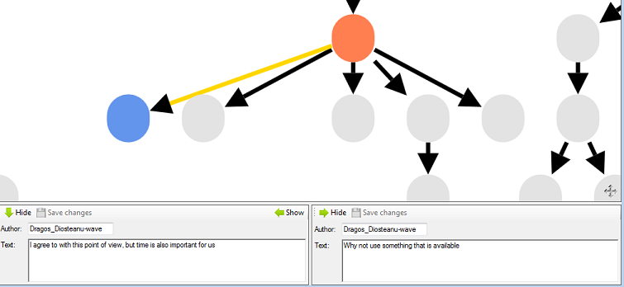

Fig. 21 Selectarea unei legături în mod grafic

Selectarea unei legături este evidenţiată de schimbarea culorii legăturii şi a nodurilor conectate prin intermediul acesteia (Fig. 21).
Odată selectată, o legătură poate fi doar ştearsă întrucât schimbarea sensului nu este permisă din considerente temporale (nu poţi răspunde în viitor). În acest sens se foloseşte butonul “Remove”.
Modul split propune folosirea combinată a modurilor normal şi grafic acestea fiind distribuite în 2 panouri (Fig. 22). Editările se pot face în ambele panouri şi acţiunile aplicate sunt sincronizate.

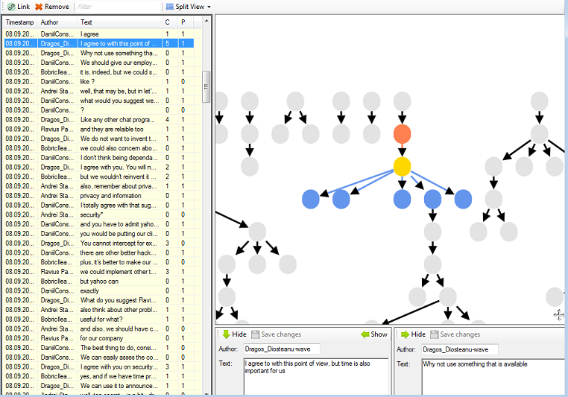

Fig. 22 Modul split view
  - Exportare discuţie
O discuţie poate fi exportată pentru a putea fi folosită ulterior de către un alt utilizator în aceeaşi aplicaţie sau într-o aplicaţie capabilă să importe un fişier în format XML.
Aplicaţia permite utilizatorului să aleagă între formatul XML de bază al aplicaţiei şi diferite alte formate de export (vezi 2.6 Formate de export).
Paşii urmaţi în exportarea unei discuţii sunt următorii: alegerea discuţiei de exportat, alegerea locaţiei de export, alegerea numelui de fişier în care se vor salva datele, alegerea formatului de export şi luarea deciziei conform căreia descrierea formatului va fi sau nu exportată în aceeaşi locaţie.
Primul pas presupune alegerea discuţiei ce se doreşte exportată din cele disponibile în cadrul librăriei curente sau a uneia din cele disponibile aplicaţiei.
Următorii doi paşi - alegerea locaţiei de export şi a numelui fişierului în care se vor salva datele – sunt standard singura verificare fiind cea de existenţă a locaţiei de export şi a unicităţii fişierului în care se vor salva datele în pasul efectiv de export.
Alegerea formatului de export se face dintre cele existente printre care şi cel de bază al aplicaţiei, ce nu poate fi modificat sau şters.
Ultimul pas, cel în care utilizatorul este întrebat dacă doreşte salvarea fişierului ce conţine datele legate de formatul în care s-a realizat exportul datelor, este util întrucât, în cazul în care acesta doreşte să importe datele într-o altă instanţă a aplicaţiei ce nu are definit acest format, nu va mai fi nevoit să definească încă odată formatul şi va fi avantajat în acel scenariu.
De menţionat este faptul că dacă nu se decide să exporte formatul în acest pas, utilizatorul va putea să revină şi să-l exporte individual (mai multe detalii în secţiunea 2.6 Formate de export).

Feature-urilor principale li se alătură un set mic: limba aplicaţiei, teme de culoare, formate de export şi specificarea algoritmului de afişare folosit pentru aranjarea grafului generat pe baza conversaţiei încărcate.
  - Limba aplicaţiei
Aplicaţia oferă suport pentru setare de limbă. În momentul de faţă suportul pentru limbi complexe, cum ar fi chineza, japoneza sau hindi, nu sunt suporte. Limba se poate schimba în orice moment prin intermediul meniului de setări.
Printre limbile suportate în mod implicit se află: limba română şi limba engleză. Alături de acestea, utilizatorul are posibilitatea de a importa, exporta şi crea alte limbi sau versiuni îmbunătăţite.
  - Teme de culoare
Aplicaţia oferă suport pentru setarea temei de culoare folosită în toate ferestrele şi panourile aplicaţiei. În momentul de faţă există o singură temă de culoare implicit ce nu poate fi modificată sau ştearsă însă utilizatorul are posibilitatea de a importa, exporta sau crea noi teme de culoare.
Tema de culoare poate fi schimbată în orice moment prin intermediul meniului de setări.
  - Formate de export
Utilizatorul are posibilitatea de a exporta conversaţii, limbi, teme de culoare şi formate de import sau chiar export. Acestea pot fi definite de la 0 sau pot fi importate din fişiere anterior exportate.
Un format de export conţine informaţiile necesare cu privire la datele de interes pentru utilizatorul care doreşte să salveze informaţii pentru a fi folosite ulterior de aplicaţia curentă sau de alte aplicaţii. În acest sens, posibilitatea de a avea mai multe formate de export pentru acelaşi tip de date devine important întrucât reduce efortul necesar implementării unui adaptor pentru aplicaţii terţe.
Întrucât unele formate folosite de aplicaţii terţe pot fi foarte complicate şi detaliate există posibilitatea ca aplicaţia, având un workflow limitat de definire de formate de export, să nu poată suporta definirea acestora. Această limitare se traduce prin incapacitatea aplicaţiei de a suporta cerinţe avansate de compatibilitate cu aplicaţii terţe.
Spre deosebire de formatele de import, care sunt validate în momentul creării lor (sau a importării lor), formatele de export nu pot garanta faptul că aplicaţia terţă va putea importa cu success datele care folosesc acest format. În acest sens, capacitatea de export a datelor într-un format definit de utilizator care se presupune a fi valid pentru una sau mai multe aplicaţii terţe va fi considerată limitată.
  - Algoritmi de afişare a grafului
Utilizatorul are posibilitatea de a selecta algoritmul folosit pentru afişarea grafului generat pe baza conversaţiei încărcate. În acest sens are două posibilităţi: să folosească unul dintre algoritmii de bază, deja implementaţi de librăriile terţe [4][5] folosite pentru implementarea modulului grafic sau a unuia personalizat (din en: custom) care poate fi extins de alţi terţi.
Algoritmii de bază deja implementaţi de librăriile terţe [4] sunt Bounded FR [7], Circular, Compound FDP, Efficient Sugiyama [6], FR [7], ISOM [10], KK[8], LinLog [9], Simple Random, Sugiyama [6] şi Tree.
Adiţional, aplicaţia poate folosi sau nu un algoritm de eliminare de suprapuneri de noduri şi/sau arce într-un graf deja generat. Cei 2 algoritmi implementaţi de librăriile terţe [4] sunt FSA [11] şi One Way FSA [11] – o variantă modificată a celui original.

- Descriere arhitectură
  - Reprezentarea datelor
Aplicaţia propune separarea modului în care sunt percepute datele la runtime şi în reprezentarea persistentă a acestora. Cu alte cuvinte, între reprezentarea acestora în memorie în momentul rulării aplicaţiei (Internal) şi reprezentarea lor pe disc (External).
Motivul pentru care s-a propus această abordare constă în posibilitatea ulterioară de extindere a modului în care se pot salva datele pe disc. Momentan acestea sunt serializate în fişiere XML sau binare. Obiectivul este de a implementa suport pentru salvarea datelor în baze de date cu tabele relaţionale sau chiar în sisteme mai complexe (sisteme distribuite, cloud).

    - Reprezentarea conversaţiilor
O conversaţie este compusă dintr-un set de replici care sunt corelate între ele cu două tipuri de relaţii: părinte şi copil. După cum s-a menţionat anterior există o separare între reprezentarea externă a datelor şi reprezentarea internă a datelor. A fost realizată o legătură între cele două reprezentări care asigură transformarea dintr-o formă în cealaltă asigurându-se astfel o continuitate în reprezentarea datelor.
Managerul de date (DataManager) este punctul de control al reprezentării conversaţiilor şi se ocupă cu gestiunea replicilor din cele două perspective – internă şi externă – asigurând în acelaşi timp şi sincronizarea datelor. Printre funcţionalităţile ce ţin strict de partea de I/O din perspective datelor, acesta este un wrapper peste funcţionalităţile oferite de clasele dedicate gestionării datelor la runtime (InternalDatabase) şi offline (ExternalDatabase).
Internal
External
ExternalReplyData
InternalReplyData

ExternalReply
InternalReply

ExternalDatabase
InternalDatabase

DataManager

Fig. Reprezentarea datelor şi corelaţia între ele

Intern, conversaţiile sunt salvate în clasa InternalDatabase. Aceasta are drept scop gestiunea şi reprezentarea datelor la runtime. Replicile (InternalReply) sunt salvate într-o tabelă de hash având cheia reprezentată de identificatorul unic al acestora şi valoarea reprezentată de replică. Pentru optimizarea sortărilor ce pot fi folosite asupra replicilor, sunt puse la dispoziţie un set de liste sortate în funcţie de un anumit câmp. Listele sunt updatate la nevoie în cazul în care au loc schimbări ale câmpului după care se face sortarea. De menţionat ar fi faptul că această clasă are un constructor ce primeşte drept parametru reprezentarea externă a conversaţiilor – în viitor aceasta va fi în fapt o interfaţă ce permite translatarea datelor în formatul folosit la runtime prin intermediul unei proprietăţi, InternalRepresentation, care satistface doar funcţia de getter.
O replică (InternalReply) este reprezentată de un ID unic în cadrul conversaţiei din care face parte şi datele efective (InternalReplyData). Această clasă, reprezentând o replică, nu este altceva decât un wrapper peste clasa care ţine efectiv datele unei replici (InternalReplyData).
Datele unei replici sunt gestionate de clasa InternalReplyData. Datele reprezentate sunt: timestamp-ul, autorul, textul, lista de copii şi lista de părinţi a replicii. Datele sunt protejate în ceea ce priveşte modificarea prin intermediul unui sistem ce foloseşte proprietăţi şi ce rulează teste de validare – prin intermediul metodei TestValidField – a valorilor pe funcţionalitatea de setter oferită. Prin urmare, nu se va permite setarea de date care sunt invalide pentru un anumit câmp al replicii.
Extern, conversaţiile sunt salvate (reprezentate) de clasa ExternalDatabase. Aceasta are drept scop gestiunea datelor din perspectiva externă. Replicile (ExternalReply) sunt salvate – în implementarea curentă – într-un vector.
Clasa ExternalReply reprezintă o replică din perspectiva externă. Similar cu ExternalDatabase, proprietatea InternalRepresentation permite translatarea datelor în formatul folosit la runtime. Cum ExternalReply este corelată cu InternalReply, structura datelor este identică având un identificator unic şi reprezentarea efectivă a datelor unei replici (ExternalReplyData).
Clasa ExternalReplyData corespunde cu InternalReplyData singura diferenţă fiind perspective din care sunt reprezentate datele unei replici.
În implementarea currentă, ExternalReplyData, ExternalReply şi ExternalDatabase sunt clase ce permit serializarea şi deserializarea completă a datelor stocate în cadrul unui fişier XML. Cu alte cuvinte, permit salvarea efectivă a datelor într-un format convenient pentru o cantitate relativ mică de date. În versiunile viitoare ale aplicaţiei aceste clase se vor comporta ca o interfaţă pentru diferite formate de salvare a datelor începând cu baze de date folosind tabele relaţionale.
    - Reprezentarea opţiunilor aplicaţiei
Opţiunile aplicaţiei necesită un spaţiu redus de stocare întrucât sunt limitate atât din punct de vedere numeric cât şi al informaţiilor stocate per opţiune. Din acest motiv, separarea reprezentării în două perspective a fost considerată inutilă şi s-a decis ca cele două reprezentări să coincidă folosindu-se de facilitate oferită de funcţionalitatea de serializare şi deserializare a unui obiect. În acest sens, se foloseşte clasa PreferencesData.
Printre opţiunile stocate curent se enumeră: informaţia conform căreia aplicaţia foloseşte sau nu limba implicită, locaţia limbii folosite – în cazul în care nu este folosită cea implicită, informaţia conform căreia aplicaţia foloseşte sau nu tema de culoare implicit, locaţia temei de culoare folosite – în cazul în care nu este folosită cea implicit, informaţia conform căreia aplicaţia foloseşte sau nu locaţia implicită de salvare a datelor, locaţia de salvare a datelor – în cazul în care nu este folosită cea implicită, informaţia conform căreia salvarea datelor se face în format binary sau în format XML.
Managerul care se ocupă de gestiunea informaţiilor ce ţin de opţiunile aplicaţiei fiind în acelaşi timp şi un wrapper peste PreferencesData este PreferencesManager. Acesta este folosit de-alungul arhitecturii ca punct de comunicare cu opţiunile aplicaţiei.
  - Controale
Controalele definite sunt folosite în interfaţa grafică implementată în cadrul ferestrelor. Design-ul a fost realizat în aşa fel încât aceste controale să fie independente de ferestrele care le folosesc.
    - Basic Information Control
BasicInformationControl are scopul de a permite afişarea, modificarea şi introducerea datelor de bază pentru o replică. Acestea sunt: timestamp-ul, autorul şi textul replicii.
Design-ul este foarte simplu din punct de vedere vizual (Fig.). Informaţiile pot fi preluate sau setate din fereastra sau controlul părinte prin intermediul proprietăţilor (Timestamp, Author şi Reply). O singură metodă este publică – ResetInformation – prin intermediul căreia se şterg toate informaţiile anterioare în cadrul controlului.

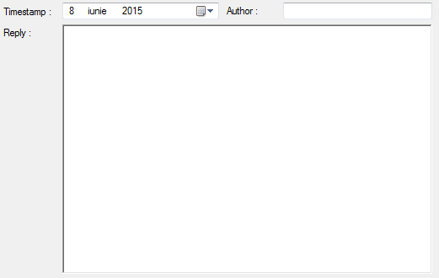

Fig. Controlul BasicInformationControl

Controlul implementează un mecanism customizabil prin care se poate determina comportamentul acestuia în două situaţii: datele sunt valide, datele sunt invalide. În acest sens, au fost implementate două evenimente: OnInvalidInformation şi OnValidInformation. Acestea folosesc doi delegaţi: InvalidInformation – pentru evenimentul OnInvalidInformation – şi ValidInformation – pentru evenimentul OnValidInformation.
    - Node List Control
NodeListControl are scopul de a permite afişarea, modificarea şi introducerea de noduri, fie ele de bază, copii sau părinţi (Fig. ).

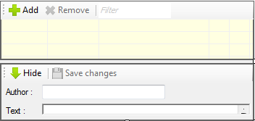

Fig. Controlul NodeListControl

Acest control poate avea sau nu un header ataşat. Acesta– afişarea lui – oferă posibilitatea de adăugare, ştergere şi filtrare a nodurilor din lista lui. Alături de afişarea nodurilor într-o listă de tip foaie de lucru (din engleză: spreadsheet) controlul are un panou adiţional care se poate afişa sau ascunde în funcţie de context ce conţine detaliile de bază (autor şi text) ale nodului selectat. Acestea pot fi modificate şi salvate în cadrul panoului.
Printre proprietăţile importante pe care le expune acest control se enumeră: Type, RootNode, SelectedNode, Exceptions şi ViewNodeMode.
Type identifică tipul controlului şi în mare parte datele pe care acesta le va afişa. Sunt 3 tipuri permise: Basic, Children şi Parents. Basic presupune faptul că sunt afişate o listă de noduri – cu diverse proprietăţi – pe când Children sau Parents faptul că pentru un anumit nod – specificat prin intermediul proprietăţii RootNode – se afişează lista de copii sau părinţi.
SelectedNode precizează – la un moment dat – nodul selectat în cadrul listei. Prin setarea unei valori – dacă situaţia o cere – se poate selecta intern nodul asociat acesteia.
Exceptions precizează o listă de valori care vor fi omise de la orice afişare în cadrul controlului. Această listă este utilă când se doreşte – spre exemplu – crearea unei legături de tip copil; în această listă nu trebuie să apară copiii sau părinţii existenţi ai nodului.
ViewNodeMode are rolul de a înştiinţa controlul cum vor fi afişate informaţiile de bază ale nodurilor (autor şi text). Sunt două posibilităţi: în interiorul ferestrei, folosind panoul adiţional sau într-o fereastră separată.
Printre metodele expuse enumerăm: ClearContent, UpdateContent, AddItem, RemoveItem, ViewNode şi RefreshField. Primele două (ClearContent şi UpdateContent) sunt folosite pentru popularea şi ştergerea întregului conţinut pe când restul (AddItem, RemoveItem, ViewNode, RefreshField) se adresează fiecărui nod în parte. RefreshField a fost introdus pentru a optimiza procesul de modificare al unui nod.
Controlul implementează un mecanism customizabil prin care se poate determina comportamentul acestuia în următoarele situaţii: datele sunt invalide, s-a schimbat nodul selectat, a fost deschis un nod – pentru afişarea sau modificare – şi au fost modificate datele unui nod. În acest sens, au fost implementate următoarele evenimente: OnInvalidInformation, OnSelectedItemChanged, OnOpenedItem şi OnNodeDataChanged. O serie de delegaţi au fost definiţi pentru a permite asocierea de handleri evenimentelor.

    - Conversations Manager Host
ConversationsManagerHost are scopul de a gestiona listele de noduri de bază, părinţi şi copii pentru cele două moduri de afişare a datelor: normal şi grafic.
Acest control gestionează o serie de panouri ce conţin controale diverse. Printre ele se numără şi 3 de tip NodeListControl.

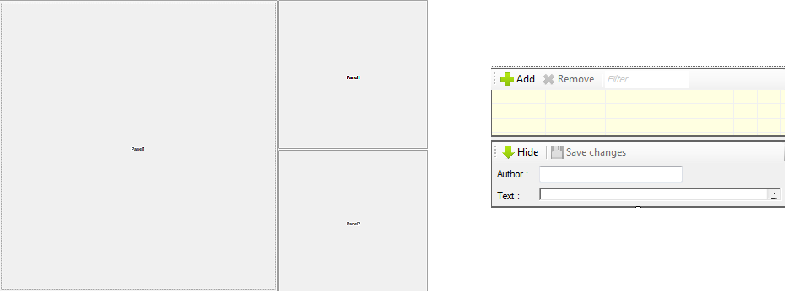
Fig. 5 Controlul ConversationsManagerHost

Gestionând doar listele de noduri şi panoul de informaţii referitoare la nodul selectat (autor şi text), el nu este decât un simplu manager de liste NodeListControl.
Printre proprietăţile expuse se enumeră: SimpleView, Parents şi Children. Primul flag indică doar starea controlului cu privire la informaţiile afişate – dacă afişează lista simplă de replici ale conversaţiei curente – pe când celelalte două indică informaţii cu privire la vizibilitatea listelor respective şi pot fi folosite pentru a afişa sau ascunde fiecare listă în parte.
Printre metodele expuse se enumeră: PopulateChildren, PopulateParents, ClearChildren, ClearParents, UpdateContent şi SetContextMenu. Cele două metode de populare a listelor de copii şi părinţi iau în calcul nodul de bază selectat. SetContextMenu poate fi folosită de controalele sau ferestrele părinte pentru a ataşa menuri de context celor 3 liste.
Controlul implementează un mechanism customizabil prin care se poate determina comportamentul acestuia în următoarea situaţie: s-a schimbat nodul selectat. În acest sens, a fost implementat următorul eveniment: OnSelectedItemChanged. A fost definit delegatul SelectedItemChanged pentru a permite asocierea de handleri evenimentului.

    - Create New Database Details Control
CreateNewDatabaseControl are scopul de a gestiona opțiunile avansate ale acțiunii de creare a unei noi conversații.
Acest control pune la dispozie opțiunea de importare a unei conversații externe ce este parsată prin intermediul unui parser dintr-o librărie terță.

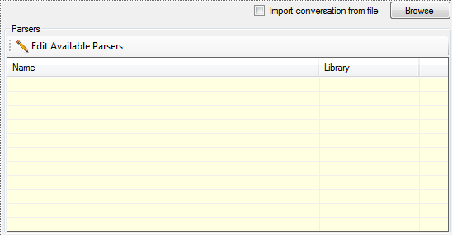
Fig. 6 Controlul CreateNewDatabaseDetailsControl

Printre proprietățile expuse se enumeră: IsParserSelected, IsConversationSelected, ImportingConversation și SelectedConversation. Primul flag indică starea alegerii unuia dintre parserele disponibile în timp ce al doilea indică alegerea sau nu a unui fișier pentru import. ImportingConversation indică starea general a controlului și anume dacă s-a activat sau nu opțiunea de importarea a conversației dintr-un fișier extern. SelectedConversation reprezintă un tuplu de 3 informații: calea fișierului de import, numele librăriei terțe pentru parser și numele parserului.
Controlul nu expune metode, comunicația realizându-se prin intermediul constructorului (de la părinte spre control) și a proprietăților expuse (de la control spre părinte).
    - Open Existing Database Details Control
OpenExistingDatabaseDetailsControl are scopul de a ilustra conversațiile disponibile spre a fi deschise în aplicație
Acest control pune la dispoziție opțiunile de selectare, editare sau ștergere a unei conversații.

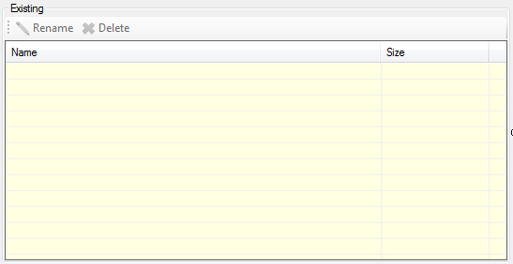
Fig. 7 Controlul OpenExistingDatabaseDetailsControl

Printre proprietățile expuse se enumeră: IsConversationSelected și SelectedConversation. Prima proprietate reprezintă un flag ce indică dacă s-a selectat sau nu o conversație pentru a fi deschisă. SelectedConversation reprezintă numele conversației selectate pentru deschidere.
Controlul nu expune metode, comunicația realizându-se prin intermediul constructorului (de la părinte spre control) și a proprietăților expuse (de la control spre părinte).
    - Parser Libraries Control
ParserLibrariesControl are scopul de a ilustra parserele disponibile aplicației conform librăriilor terțe puse la dispoziție pentru aceasta.
Acest control permite doar adăugarea de noi librării și a parserelor disponibile prin intermediul lor.

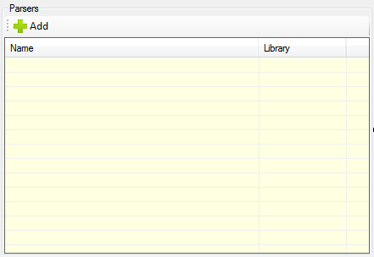
Fig. 8 Controlul ParserLibrariesControl

Printre proprietățile expuse se enumeră doar Parsers. Aceasta reprezintă o listă de elemente de tip ListViewItem ce descriu parserele şi librăriile în care acestea sunt disponibile.
Printre metodele expuse se enumeră doar InitializeParsers. Aceasta are rolul de a forţa repopularea listei de parsere disponibile.
  - Ferestre
Ferestrele sunt folosite în interfaţa grafică şi pot comunica atât cu ferestrele părinte cât şi cu controalele folosite intern. Ferestrele au fost realizate în aşa fel încât să fie independente.
    - Add Link Form
Fereastra AddLinkForm are ca scop identificarea nodului alături de care se va crea legătura cu nodul selectat în fereastra/controlul părinte. Atât tipul legăturii cât şi nodul sunt trimişi ca parametrii în constructorul ferestrei. Este folosit un control de tip NodeListControl pentru a stoca nodurile din care se face selecţia.

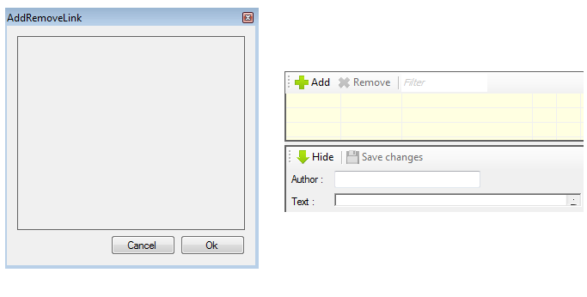

Fig. Fereastra AddLinkForm

Singura proprietate este SelectedNode care identifică nodul selectat. Fereastra nu expune metode controalelor sau ferestrelor părinte.
    - View Reply Form
Fereastra ViewReplyForm are ca scop vizualizarea detaliilor (autor şi text) unei replici atunci când modul este cel de afişare în fereastră. Informaţiile sunt trimise ca parametru constructorului şi pot fi modificate.

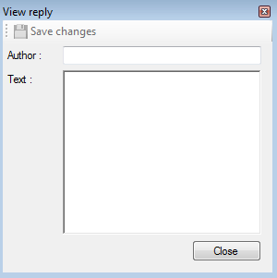

Fig. Fereastra ViewReplyForm

Fereastra expune 4 proprietăţi: ReplyTextChanged, AuthorChanged, Data şi DataChanged. Data reprezintă informaţiile schimbate sau nu la închiderea ferestrei pe când celelalte proprietăţi sunt simple flag-uri pentru a indica dacă anumite informaţii au fost sau nu modificate.
Fereastra nu expune metode controalelor sau ferestrelor părinte.
    - Add Reply Form
Fereastra AddReplyForm are ca scop oferirea posibilităţii de a completa – manual sau prin importarea unui fişier XML – toate datele unei replici (timestamp, autor, text replică, copii şi părinţi) ce urmează a fi adăugată la conversaţia curentă. Sunt folosite două controale de tip NodeListControl pentru a gestiona listele de copii şi părinţi şi un control de tip BasicInformationControl pentru a gestiona informaţiile de bază ale nodului nou creat.

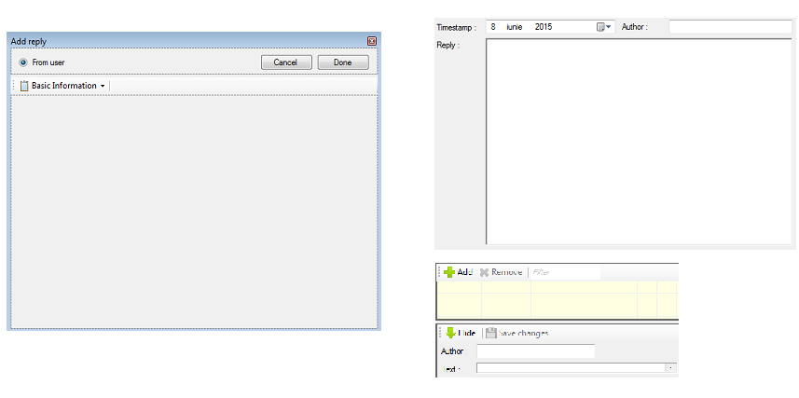

Fig. Fereastra AddReplyForm

Fereastra expune următoarele proprietăţi: Timestamp, Author, Reply, Children, Parents, Id, ReplyData, AddType. Id stochează identificatorul unic generat pentru noul nod, ReplyData stochează datele replicii, AddType indică tipul de introducere a datelor, restul fiind folosite ca wrappere peste controalele de tip BasicInformationControl şi NodeListControl.
Fereastra nu expune metode controalelor sau ferestrelor părinte.
    - Preferences Form
Fereastra PreferencesForm are ca scop afişarea, modificarea şi salvarea opţiunilor pe care utilizatorul le poate schimba. Ea nu expune proprietăţi sau metode controalelor sau ferestrelor părinte, singura ei comunicaţie fiind cu PreferencesManager, managerul de opţiuni. Cel din urmă are datoria de a comunica cu toate ferestrele şi controalele aplicaţiei.

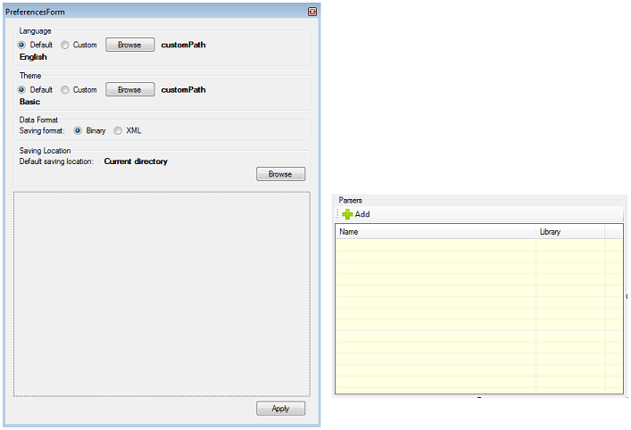

Fig. Fereastra PreferencesForm
    - Save As Form
Fereastra SaveAsForm are ca scop colectarea numelui sub care se va salva o copie a bazei de date curente. Ea nu expune proprietăţi sau metode controalelor sau ferestrelor părinte, singura ei comunicaţie fiind cu fereastra părinte ConversationsManager. Numele introdus este verificat pentru evitarea de baze de date duplicate din punct de vedere al numelui.

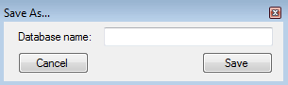

Fig. Fereastra SaveAsForm
    - Saved Data Manager Form
Fereastra SavedDataManagerForm are ca scop determinarea fie a numelui noii baze de date sau a bazei de date ce va fi deschisă. Aceasta este afişată în două scenarii: când se creează o nouă bază de date şi când se doreşte deschiderea uneia existente. Adiţional, fereastra permite ştergerea şi redenumirea bazelor de date existente.

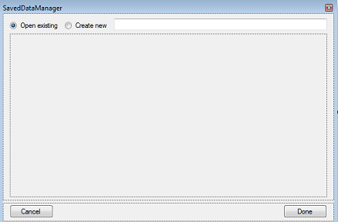

CreateNewDatabaseDetailsControl

OpenExistingDatabaseDetailsControl

Fig. Fereastra SavedDataManagerForm

Fereastra expune o singură proprietate: State. Aceasta identifică modul în care a fost folosită: pentru a crea o bază de date nouă sau pentru a deschide una deja existentă. Motivul pentru care a fost adăugată această proprietate pentru a fi folosită de controalele sau ferestrele părinte se datorează posibilităţi de a interschimba în cadrul ferestrei între cele două opţiuni: crearea sau deschiderea unei baze de date.
Fereastra nu expune metode controalelor sau ferestrelor părinte singura legătură fiind cu fereastra părinte ConversationsManager.
    - Available Parsers Form
AvailableParsersForm este fereastra folosită pentru gestionarea parserelor disponibile pentru importarea conversaţiilor externe. Ea acţionează ca un wrapper peste controlul ParserLibrariesControl care este folosit în multiple ferestre.

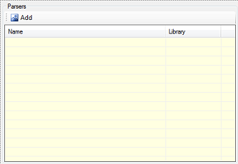
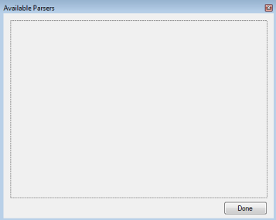
Fig. 9 Fereastra AvailableParsersForm

Printre proprietăţile expuse se enumeră doar Parsers. Aceasta reprezintă asemeni celei coresponzătoare controlului al cărui wrapper este, o listă de elemente de tip ListViewItem ce descriu parserele şi librăriile în care acestea sunt disponibile.
Fereastra nu expune metode.
    - Conversations Manager
Fereastra principală a aplicaţiei este ConversationsManager. Aceasta are ca scop gestiunea întregii aplicaţii, comunicând cu managerii de date, de opţiuni, host-ul principal de liste de noduri şi celelalte ferestre ale aplicaţiei.

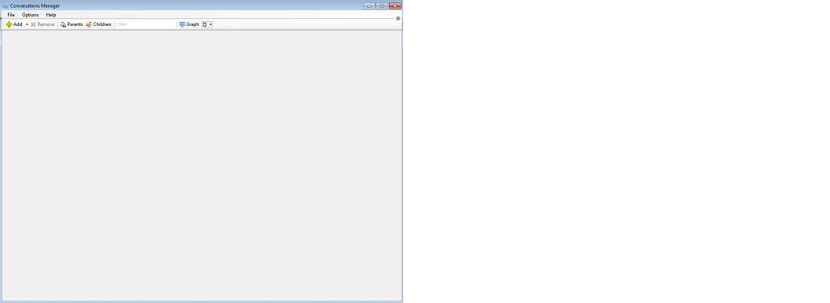

ConversationsManagerHost

Fig. Fereastra ConversationsManager

Fereastra expune 4 proprietăţi: DatabaseName, DatabaseState, Parents şi Children. Ultimele două sunt wrapperi peste host-ul replicilor conversaţiei curente (ConversationsManagerHost) pe când DatabaseName şi DatabaseState sunt folosite de fereastra SavedDataManagerForm.
Design-ul ferestrei presupune un meniu principal cu opţiuni ce ţin de crearea unei baze de date noi (New), deschiderea unei baze de date existente (Open), salvarea bazei de date curente (Save) sau a unei copii (Save As), închiderea aplicaţiei (Exit) sau deschiderea ferestrei de opţiuni disponibile utilizatorului.
Fereastra nu expune metode controalelor sau ferestrelor părinte.
  - Sistemul de excepţii
Aplicaţia folosteşte un sistem de excepţii pentru a indica posibilele erori în timpul rulării. Acesta este momentan rudimentar şi se limitează la aruncarea şi prinderea excepţiilor. Lista de excepţii curent implementate se regăsteşte în tabelul de mai jos.
Tabel.
Listă excepţii disponibile
BaseException | InvalidExternalFormatException | InvalidReplyTextException
DataDeserializationException | InvalidFieldException | InvalidReplyTimestampException
DataSerializationException | InvalidPathException | InvalidStateException
DuplicateReplyChildException | InvalidReplyAuthorException | ReplyCircularDependencyException
DuplicateReplyParentException | InvalidReplyIDException

Ulterior se doreşte extinderea sistemului curent cu posibilitatea de folosire a unui manager de excepţii responsabil cu prinderea excepţiilor netratate la nivel global, oferirea unei soluţii pentru tratarea excepţiei neprinse şi posibilitatea de a salva datele din una din cele două stări: precedentă aruncării excepţiei sau ulterioară tratării ei cu ajutorul managerului.

- Dezvoltări viitoare
Aplicaţia are un set de limitări în ceea ce priveşte funcţionaliăţile curente şi dar şi cele care lipsesc. Printre acestea se enumeră limitări ce ţin de performanţă, scalabilitate şi uşurinţă în utilizare. Scopul aplicaţiei a fost să pună la dispoziţie un minim necesar în vizualizarea firelor de discuţie neluând în calcul aceste aspecte. Prin urmare, pentru a adresa un volum mai mare de date şi procesări complexe ale datelor este nevoie de un set de funcţionalităţi ce trebuie fie revizuite şi reimplementate, fie implementate întrucât lipsesc în totalitate.
  - Baza de date
Aplicaţia, în modul în care a fost proiectată, a făcut distincţia propunând deci o separare între reprezentarea datelor pe disc şi intern, la runtime.
Limitarea implementării actuale constă în faptul că între cele două reprezentări nu există diferenţă decât de proiecţie şi concept întrucât datele sunt duplicate atât intern cât şi extern. Acest considerent presupune că toată baza de date este încărcată în memorie, la runtime, ceea ce atrage cu sine probleme substanţiale în momentul în care volumul datelor este considerabil mare, mai mare decât memoria disponibilă.
Un alt aspect din aceeaşi perspectivă de scalabilitate o reprezintă implementarea limitată şi fără capabilităţi de extindere a modului de reprezentare a bazei de date externe. Aceasta este în format XML sau binar în momentul de față, fișierele scrise pe disc reprezentând doar o simplă serializare a unei structuri de clase cu membri accesibili prin intermediul proprietăților expuse.
Pentru a reduce limitarea implementării curente este nevoie de o reproiectare, pe aceeași linie de distincție între runtime și persistență însă cu o diferențiere mai detaliată care să adreseze atât performanța cât și scalabilitatea aplicației. Un alt aspect ce trebuie luat în considerare este cel de extindere și integrare a aplicației cu alte aplicații terțe.
Întrucât în momentul de față toată baza de date este încărcată în memorie, s-a decis ca o bază de date să fie echivalentul unei conversații neavând posibilitatea de a gestiona în interiorul unei baze de date mai multe conversații. Acest aspect va trebui îmbunătățit odată cu optimizarea modului în care sunt reprezentate datele intern, la runtime, utilizatorul putând să gestioneze în versiunile ulterioare mai multe conversații în cadrul aceleiași baze de date.
    - Internal Database
Prima optimizare și cea mai importantă trebuie făcută la nivelul reprezentării datelor la runtime. În acest sens, managerul de date (DataManager) va juca un rol mai important și nu va fi doar un simplu wrapper de corespondență între cele două componente.
La runtime, o bază de date va stoca doar informațiile absolut necesare, restul fiind aduse prin intermediul managerului de date din baza de date persistentă. În acest sens, baza de date internă va conține, pe lângă informațiile cu un volum neglijabil (numele bazei de date, descrierea bazei de date și numele autorului bazei de date), setul de conversații ale acesteia organizate, pentru acces rapid într-o tabelă hash.
O conversație reprezentată la runtime va stoca informații cu privire la numele și descrierea acesteia, o listă (Replies) de ID-uri folosite intern pentru identificarea replicilor conversațiilor (Implementarea interfeţei IexternalDatabase va fi responsabilă de gestiunea corespondenței între ID-urile folosite la runtime și cele persistate în sistemul extern al bazei de date – vezi 4.1.2 External Database) ordonate în funcție de timestamp-ul acestora, deci în ordine cronologică și un set de tabele hash: Authors, Children și Parents. Authors este o tabelă de corespondență între ID-ul unei replici și ID-ul autorului replicii respective. Children și Parents sunt tabele similare de corespondență între ID-ul unei replici și lista de ID-uri copil respectiv părinte.
Această abordare va reduce drastic cantitatea de memorie folosită ceea ce va aduce cu sine împunătățiri de performanță de rulare a aplicației.
Baza de date internă va comunica strict doar cu managerul de date care îi va prelua diverse cereri în ceea ce privește accesul de date pe care acesta la rândul lui le va solicita implementării terțe a bazei de date externe.
    - External Database
Ce-a doua optimizare ce trebuie făcută este la nivelul reprezentării persistente a datelor. În acest sens, baza de date externă va avea o implementare proprie pentru a putea fi folosită aplicația dar în același timp va permite, prin intermediul librăriilor terțe folosirea altor implementări similar parserelor folosite de modulul de import al conversațiilor.
Această abordare permite extinderea aplicației și chiar conectarea acesteia cu alte sisteme, fie ele locale pe aceeași mașină sau distribuite în rețea. Se poate folosi chiar și o implementare cu support cloud dacă se dorește.
Pentru a putea fi folosită cu success, implementarea trebuie să satisfacă un set de reguli și să ofere un set de funcționalități. Pentru asta, toate librăriile vor implementa o interfață IExternalDatabase.
Alături de metodele de obținere și modificare a datelor (GetConversations, GetReplies, GetAuthor, GetAuthors, GetReplyText, GetReplyTimestamp, GetRepliesText, GetRepliesTimestamp, LinkReplies, UnlinkReplies, UpdateText, CreateNewConversation, DeleteConversation, AddReply și DeleteReply) librăria terță trebuie să implementeze un set de metode care adresează partea de securitate a accesului la baza de date (GetCreateArgs, CreateNew, ValidateNew, GetConnectArgs, Connect, GetDeleteArgs, ValidateDelete și DeleteDatabase), un set de metode ce adresează persistarea temporară și permanentă a datelor (CommitChanges, StartTransaction, RollbackTransaction, EndTransaction, UndoLastTransaction, RedoLastTransaction, GetAvailableSnapshots și PersistSnapshot).
Implementând această interfață, librăriile terțe vor putea să ofere suportul necesar aplicației și deci vor putea fi folosite de aplicație. În continuare este datoria acestora de a garanta sau semnala corespunzător problemele apărute în sistemul extern folosit pentru gestiunea datelor, performanța și scalabilitatea acestuia.
Metodele ce adresează partea de Securitate și accesul la baza de date vin în sprijinul terților oferindu-le acestora o modalitate facilă de a primi date din partea aplicației în ceea ce privește modul în care se accesează sistemul terț. Cu alte cuvinte, dacă, pentru a folosi o implementare externă, utilizatorul trebuie să introducă informații cu privire la locația sistemului extern, credențiale sau diverse opțiuni aceste metode vin în sprijinul dezvoltatorului limitând un anumit set implementări sau configurații adiționale.
Secvența în care aceste metode sunt folosite este următorul: aplicația va cere setul de argumente necesare pentru a efectua o anumită acțiune (ex: conectare la baza de date), dezvoltatorul va indica aceste argumente și tipul așteptat (ex: adresă server, nume utilizator, parolă utilizator, port, nume bază de date), aplicația va genera fereastra necesară pentru ca utilizatorul să poată introduce aceste date în funcție de tipul lor, aplicația va cere o validare a parametrilor completați de utilizator, dezvoltatorul va indica inconsistențele acolo unde este cazul și procesul se va repeta până când toți parametrii sunt corecți, moment în care aplicația va trimite cererea de efectuare a acțiunii către librărie care o va rezolva și va răspunde aplicației corespunzător în funcție de tipul acțiunii.
Metodele ce adresează persistarea temporară și permanentă a datelor vin în sprijinul terților pentru a putea păstra cât mai fidel datele din ambele perspective: externă și internă. Cu alte cuvinte, dezvoltatorul va avea posibilitatea de a oferi utilizatorului diverse versiuni ale stării bazei de date prin persistarea temporară și permanentă a snapshot-urilor sau va putea să folosească un manager de acțiuni (undo, redo).

    - Data Manager
Managerul de date va avea o importanță mai mare față de implementarea actuală și va facilita comunicația între baza de date de la runtime și cea persistentă.
Întrucât cererea și aducerea datelor din sistemul persistent extern poate fi costisitor și, deși dezvoltatorii ar putea folosi intern un sistem de cache în librăriile ce implementează interfața IExternaDatabase, aplicația nu va presupune acest lucru și, la nivelul managerului de date, va avea propriul sistem de cache.
Sistemul propriu de cache va îmbunătăți, alături de optimizările aduse bazei de date interne (InternalDatabase), performanțele aplicației.
Managerul de date va avea un set de metode care vor acționa, din punctul de vedere al reprezentării interne a bazei de date un wrapper pentru accesarea datelor persistente.
  - Procesarea conversațiilor
Deși aplicația în starea ei actuală permite importarea și editarea unei conversații unde legăturile între replici sunt deja stabilite, putându-se crea legături noi sau șterge legături existente o îmbunătățire utilă ar fi procesarea unei conversații la import sau după ce acesta a avut loc. Similar se poate face și pentru o conversație introdusă manual.
Această procesare ar urma să analizeze toate replicile și să genereze noi legături sau să elimine legături existente. Toate aceste sugestii vor fi analizate de către utilizator care va avea posibilitatea de a păstra parțial sau total sugestiile analizei.
Cum o implementare proprie poate avea limitările ei, cea mai bună abordare ar fi să se permită dezvoltatorilor terți să folosească propriile librării de procesare a datelor similar implementării parserelor și a bazei de date externă (persistentă).
O librărie terță ar trebui să implementeze o interfață IConversationProcessor care va descoperii următoarele metode: ProcessConversation, GetNewChildren, GetRemovedChildren, GetNewParents și GetRemovedParents.
Cum o asemenea procesare poate fi costisitoare din punct de vedere temporal, ar fi de droit ca o implementare corespunzătoare să se folosească pe cât posibil de multiple fire de execuție și, dacă situația o cere, de distribuirea procesării mai ales în cazurile în care datele nu se află pe aceeași mașină.

bibliografie
The Bibliography title is written in B_Bibliography title, Calibri 12 pct, all caps, expanded spacing with 2 pt, centered.
References are numbered according to the order of their appearance in text. Text references are indicated by the number of the title between square brackets, such as [2].
Each bibliographic entry should mention: initial of the first name, family name, title, publishing house, place and year or periodical title, volume, number, year, initial and final pages. Authors names are written in italics (10 pct).
For Romanian books and articles a translation of the title will be inserted in parentheses.

[1] W. Clark, IMP – Interface Message Processor, Living Internet, 1968
[2] W. R. Cozier, L. E. Alden, International Handbook of Social Anxiety: Concepts, Research, and Interventions Relating to the Self and Shyness, New York John Wiley & Sons, Ltd. (UK), 2001
[3] R. C. Kessler, Ph. D, M. B. Stein, M. D. and P. Berglund, M.B.A, Social Phobia Subtypes in the National Comorbity Survey, Am J Psychiatry 155:613-619, 1998
[4] A. Smirnov – GraphX, www.panthernet.ru/en/, 2013
[5] J. de Halleux – QuickGraph, quickgraph.codeplex.com, 2003
[6] K. Sugiyama – Cybernetics and Systems: An International Journal, Volume 18, Issue 6, 1987
[7] T. M. J. Fruchterman, E. M. Reingold – Graph Drawing by Force-directed Placement, John Wiley & Sons, Ltd, 1991
[8] T. Kamada, S. Kawai – An algorithm for drawing general undirected graphs, Elsevier Science Publishers, B. V, 1989
[9] A. Noack – An energy model for visual graph clustering, Lecture Notes in Computer Science, 2912:425-436, Mar. 2004
[10] B. Meyer – Self-Organizing Graphs – A Neural Network Perspective of Graph Layout, Graph Drawing, p. 246-262, 1998
[11] P. Eades, W. Lai – Algorithms for disjoint node images, In processings of the 15th Australian Computer Science Conference, p. 253-265, Hobart

